**Snahy o založení muzea** můžeme sledovat již **v průběhu 19. století** v souvislosti s přerodem Brna ve významné průmyslové středisko s textilní a později strojírenskou, elektrotechnickou a potravinářskou výrobou. Muzejní sbírky technické a průmyslové povahy byly zastoupeny již ve sbírkách **Františkova muzea, dnešního Moravského zemského muzea**, prakticky od jeho založení v roce 1817. Františkovo muzeum se během svého vývoje soustředilo na **přírodovědné a společenskovědné obory**, techniku jako takovou ze své sbírkotvorné činnosti postupně vyloučilo.

Na základě této skutečnosti se objevilo v sedmdesátých letech 19. století důraznější úsilí o vybudování technického muzea, jež bylo korunováno úspěchem v roce **1873**, kdy bylo založeno **Moravské průmyslové muzeum, dnešní Moravská galerie**. Přestože v něm v roce 1895 vzniklo samostatné **technologické oddělení**, jehož součástí byla stálá výstava nářadí, strojů, nových konstrukcí a také poradenská  služba pro drobné podnikání, docházelo při postupné **orientaci na uměleckou a uměleckořemeslnou tvorbu k útlumu a zániku tohoto oddělení**.

Prudce se rozvíjející průmysl a tím i obchod, vznik živnostenských a obchodních komor, potřeboval vědeckotechnickou inteligenci, což vedlo k zakládání odborných středních i vysokých škol. Vedle průmyslových kruhů byli právě absolventi těchto škol nositeli snah o zřízení technického muzea. Iniciativa vyvrcholila v roce **1924**, kdy **brněnský odbor Spolku československých inženýrů založil přípravný výbor pro zřízení technického muzea na Moravě**, jehož sbírky měly být uloženy v Uměleckoprůmyslovém muzeu a zčásti na Bauerově rampě v Pisárkách. V následujících letech přípravný výbor zpracoval koncepci ústavu a návrh stanov spolku Technologické muzeum pro Moravu a Slezsko. Návrh uvažoval o samostatném ústavu zemském, což se nepříjemně dotýkalo monopolu pražského Technického muzea. Po řadě jednání mezi pražskými a brněnskými zástupci, a přes velice slibný počáteční vývoj, **neměly snahy praktický dopad a zůstalo  jen u všeobecných prohlášení**.

Za bezprostředního předchůdce TMB je považován **Archiv pro dějiny průmyslu, obchodu a technické práce**, který byl založen v roce 1936, ale do války svoji činnost plně nerozvinul. Obnovil ji v roce 1948 z podnětu Zemského národního výboru a Obchodní a živnostenské komory v Brně. Úkolem tohoto spolku bylo soustřeďovat a odborně zpracovávat materiál k moravským hospodářským dějinám. Prozatímní sídlo spolku bylo v prostorách Uměleckoprůmyslového muzea.

**V roce** **1950** Archiv požádal o přidělení značně zdevastované a zadlužené **budovy kláštera řádu sv. Voršily** na rohu Orlí a Josefské ulice v Brně, postavené v polovině 17. století v barokním slohu. Počátkem roku 1951 byl **spolek zestátněn a zahájil novou činnost jako pobočka Národního technického muzea v Praze – Archiv**. Koncem roku 1952 nastává další důležitá změna. Zmíněná pobočka byla přeměněna ve studijní a dokumentační oddělení, čímž se její postavení změnilo v tom smyslu, že na základě systematického sběru **bylo možné začít budovat vlastní sbírkový fond**.

[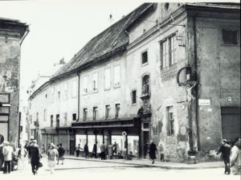](http://www.technicalmuseum.cz/wp-content/uploads/2016/11/historie_fasada_z_Orli_cca_1959.jpg)

[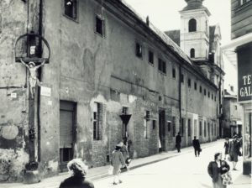](http://www.technicalmuseum.cz/wp-content/uploads/2016/11/historie_pruceli-pred_rekonstrukci_fasady_1959.jpg)

[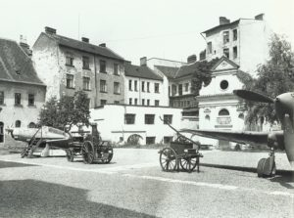](http://www.technicalmuseum.cz/wp-content/uploads/2016/11/historie_uprava_nadvori.jpg)

[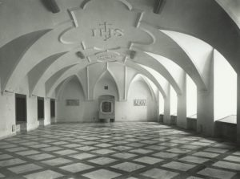](http://www.technicalmuseum.cz/wp-content/uploads/2016/11/historie_hlavni_vystavni_sal_1960.jpg)

Dalším významným mezníkem v historii vzniku muzea bylo získání vlastní budovy. V roce **1956** stát po oddlužení předal klášter zpět Náboženské matici s tím, že bude využíván i pro muzejní účely. **Zdevastovaný objekt byl postupně rekonstruován a adaptován pro muzejní využití**.

Mnohaleté snahy o muzejní dokumentaci technického pokroku na Moravě se naplnily **1. ledna 1961**, kdy se brněnská pobočka Národního technického muzea v Praze osamostatnila jako **Technické muzeum v Brně**. Tímto rokem tedy muzeum začíná přinášet společnosti užitek jako samostatná instituce zabývající se **dokumentací vývoje vědy a techniky a průmyslové výroby v širokém rozsahu téměř tří desítek oborů** – počínaje řemeslnou výrobou a konče moderní výpočetní technikou.

Za zmínku stojí také **dokumentace významných osobností vědy a techniky**, jejichž pozůstalosti jsou trvalým zdrojem poučení a inspirace (např. pozůstalost V. Kaplana, F. Píška a V. Lista). V depozitářích jsou uloženy doklady o výrobě automobilů na Moravě, autentická vozidla brněnské Zbrojovky, prostějovského Wikovu, kopřivnické Tatry, doklady o výrobě vodních a parních turbín, včetně turbín vyráběných v První brněnské strojírně. V muzeu nechybí ani vývojová řada fotopřístrojů moravské provenience, radiopřijímače, kancelářská technika, technika domácnosti či řemeslná technika – kovářství, kolářství, holičství, truhlářství a mnoha dalších.

Výstavní činnost Technického muzea v Brně, **jako nově vzniklého subjektu v roce 1961,** plynule navázala na předchozí období, kdy muzeum administrativním uspořádáním spadalo pod Národní technické muzeum v Praze. **První zapsaná a vykazovaná výstava je uspořádána v roce 1953** ve spolupráci s Technickým muzeem československým v Praze, měla název **“Co dala naše technika světu“** a byla jediná v tom roce. Je nutno si uvědomit, že v padesátých letech se na tvorbě výstav podíleli svým způsobem všichni zaměstnanci, kterých bylo v padesátém čtvrtém roce celkem **šest.** O rok později, tedy v roce 1954, byly uspořádány dvě výstavy, další léta byl roční průměr pět až šest výstav, v roce 1959 a 1960 to bylo již 14 výstav.

Do roku 1961 se v muzeu uskutečnilo celkem 55 výstav. Mezi ty nejúspěšnější patří Výstava Čs. hlubotisku, Astronomická měření času, Země jako planeta, Výstava domácích pracích strojů, Paměť zvuku, Voda a život. **Od šedesátých let** se realizované výstavy tematicky zaměřují převážně k dějinám a dokumentaci vědy a techniky a průmyslové výroby brněnských a moravských podniků. Příkladem jsou výstavy Ikarové dneška v roce 1971, 50 let výroby valivých ložisek v r. 1973, Cesta k samočinným počítačům v r. 1974, Historie vlnařské výroby v roce 1975, Historie a budoucnost textilu v r. 1980 a další.

Zvláštní pozornost zasluhují **výstavy** realizované **v zahraničí**. Celkem jich do zahraničí v rozmezí let 1973 – 1999 putovalo 25. **Mezi nejúspěšnější** patří první v zahraničí uvedená výstava s názvem Československá věda a technika proniká do světa, dále se šesti zahraničními reprízami Československý letecký průmysl, Zachráněná minulost, která se zaměřila ve své koncepci i na konzervátorskou a restaurátorskou činnost, Větrné mlýny včera a dnes a další. Tyto výstavy a naopak i **zahraniční výstavy** uskutečněné v Technickém muzeu v Brně, jako např. Tajemství zvuku, Elektrostatika - obě z Palais de la Découverte v Paříži, výstava Cesta k samočinným počítačům z Technického muzea v Drážďanech, Mezinárodní spolupráce při výzkumu kosmu z Technického muzea ve Varšavě a mnohé další dokumentují mezinárodní spolupráci muzea v oblasti dokumentace a popularizace vědy. Zahraničními partnery v oblasti výstav byla především muzea v zemích „východního bloku“ – v Polsku, v NDR, Sovětském svazu, úzká spolupráce se ale také rozvíjela s Palácem objevů v Paříži a Rakouskem.

[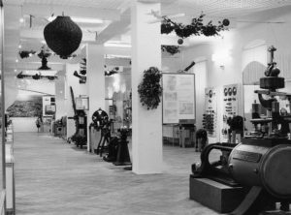](http://www.technicalmuseum.cz/wp-content/uploads/2016/11/historie_06.jpg)

[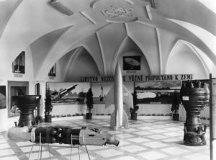](http://www.technicalmuseum.cz/wp-content/uploads/2016/11/historie_05.jpg)

[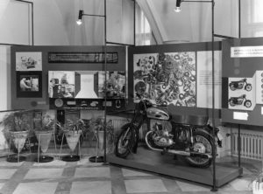](http://www.technicalmuseum.cz/wp-content/uploads/2016/11/historie_07.jpg)

[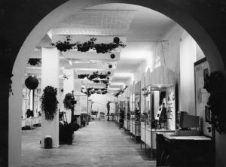](http://www.technicalmuseum.cz/wp-content/uploads/2016/11/historie_08.jpg)

Stranou zájmů pracovníků TMB nezůstaly ani **historické výrobní objekty** v místě své původní existence – **technické památky**. V současné době jich muzeum spravuje šest. Pět z nich je situováno v jihomoravském regionu – [Stará huť u Adamova](http://www.technicalmuseum.cz/pamatky/stara-hut-u-adamova/) s expozicí železářství, [Barokní kovárna v Těšanech](http://www.technicalmuseum.cz/pamatky/barokni-kovarna-tesanech/) s expozicí kovářství a kolářství, [Větrný mlýn v Kuželově](http://www.technicalmuseum.cz/pamatky/vetrny-mlyn-v-kuzelove/) s expozicí větrného mlynářství, [Vodní mlýn ve Slupi](http://www.technicalmuseum.cz/pamatky/vodni-mlyn-ve-slupi/) s expozicí mlynářské techniky a [Areál československého opevnění v Šatově](http://www.technicalmuseum.cz/pamatky/areal-cs-opevneni-satov/). Šestou památku najdete na Českomoravské vrchovině – je to [Šlakhamr v Hamrech nad Sázavou](http://www.technicalmuseum.cz/pamatky/slakhamr-hamrech-nad-sazavou/) s expozicí věnovanou hamernictví, dřevařství a bydlení za posledních majitelů. Tato zatím poslední technická památka ve správě TMB byla veřejnosti otevřena v roce 2011.

Prezenční činnost muzea zahrnovala jak **expozice**, tak **výstavy**. Expozice byly budovány od roku 1969, kdy vznikla **první z nich** s názvem **Vodní energetika**. Později následovaly další expozice, např. Parní energetika, Výpočetní technika, Kovolitectví, Mikroskopie. **Výstav bylo v průběhu činnosti muzea velké množství**, k nejúspěšnějším patřily výstavy Československá věda a technika proniká do světa, Zachráněná minulost, Hrací stroje, 60 let československého leteckého průmyslu, Minerva salón – Od jehly k šicímu stroji, výstava Kryštof Kolumbus, Ohnivé nebe. Pracovníci muzea připravili také několik putovních výstav, kterými TMB prezentovali i v jiných městech republiky či v zahraničí, zvláště pak v době, kdy muzeum přišlo o expoziční a výstavní plochy. Mezi tyto výstavy patří např. Odlitek – průvodce životem, Kamera zobrazuje svět, Z historie nožířské výroby a Psací stroje.

Významnou součástí TMB je **knihovna**. Její fond je zaměřen na **dějiny techniky a technické nebo řemeslné obory**, souvisí a dokresluje postavení těchto oborů v lidské společnosti a jejím vývoji. Důležitým pramenem pro studium dějin techniky a průmyslu od poloviny 19. století jsou statistické a ekonomické spisy a zprávy. Knihovna uchovává také **speciální druhy fondů dokumentačního charakteru**. Jsou to **negativy, mapy, filmy, rukopisy** apod. Celkem má knihovní fond více než 60.000 svazků.

Existuje také **Kruh přátel Technického muzea v Brně**, kde se sdružují a zájmově pracují příznivci některých oborů zastoupených v muzeu. Jedná se například o radioamatéry, plastikové modeláře, zájemce o městskou hromadnou dopravu či o automobilovou techniku.

[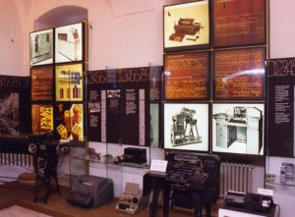](http://www.technicalmuseum.cz/wp-content/uploads/2016/11/historie_01.jpg)

[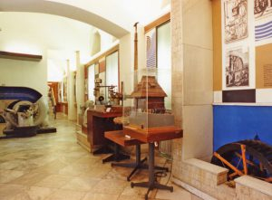](http://www.technicalmuseum.cz/wp-content/uploads/2016/11/historie_04.jpg)

[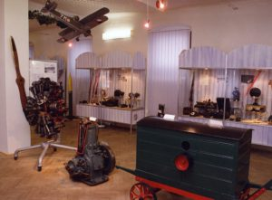](http://www.technicalmuseum.cz/wp-content/uploads/2016/11/historie_03.jpg)

[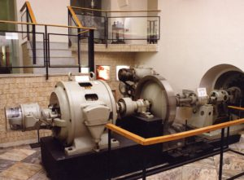](http://www.technicalmuseum.cz/wp-content/uploads/2016/11/historie_02.jpg)

Zásadní změnu v existenci TMB způsobily **zákony o restitucích**, zvláště pak zákon č. 382/1991 Sb. o navrácení církevního majetku. **Muzeum přišlo o hlavní objekt**, bývalý klášter sv. Voršily na ulicích Orlí a Josefská, byť se zachovanou možností pronájmu do roku 2001. Tato možnost však vzala za své v letech **1995–1996**, kdy **statické poruchy kláštera** přispěly k rozhodnutí opustit hlavní budovu. Výsledkem byla likvidace výstav, expozic, kluboven, přednáškového sálu, pracoven, zázemí návštěvníků a zaměstnanců muzea a jejich **přemístění do pronajatých provizorních prostor na pěti lokalitách v Brně**. Muzeum v důsledku restitucí také vrátilo a vyklidilo dva depozitáře v Rousínově a všechny domy na ulicích Josefská a Novobranská. TMB přišlo v rámci restitucí o 20.796 m2 využitelných ploch, z toho 10.179 m2 krytých.

V důsledku restitucí tak **Brno přišlo o aktivní kulturně-výchovnou a společenskou instituci**, která sloužila obyvatelům města a regionu. Navíc se muzeum o nutnost vrátit majetek dozvědělo až v okamžiku vydání zákona, tedy v roce 1991, a nebylo na ni upozorněno ani svým zřizovatelem – Ministerstvem kultury ČR. Tento **vývoj svědčil o naprostém nezájmu udržet v Brně technické muzeum** a nemá snad v polistopadové době obdoby. V prostorách, které TMB muselo opustit – v bývalém klášteře – o pár let později vzniklo obchodní centrum s prodejními plochami. V tu dobu asi statické poruchy nikomu nevadily.

[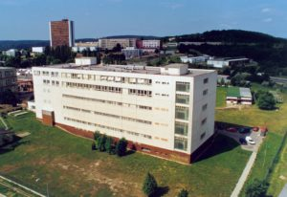](http://www.technicalmuseum.cz/wp-content/uploads/2016/11/historie_11.jpg)

[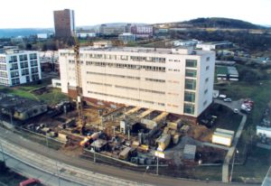](http://www.technicalmuseum.cz/wp-content/uploads/2016/11/historie_12.jpg)

[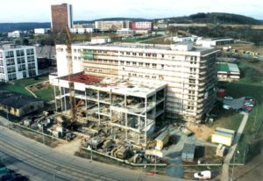](http://www.technicalmuseum.cz/wp-content/uploads/2016/11/historie_13.jpg)

[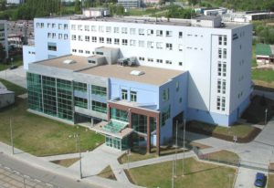](http://www.technicalmuseum.cz/wp-content/uploads/2016/11/historie_14.jpg)

Ale konec těchto neradostných vzpomínek, **muzeum nakonec nezaniklo jen díky snaze zaměstnanců a vedení**, kteří se se zánikem nechtěli smířit a bojovali o možnost zachování muzea. Tato snaha nakonec přinesla své plody a historie TMB může pokračovat i v dalších letech. Program záchrany a obnovy, který v letech 1996–1997 zpracovalo nové vedení muzea, byl rozdělen na tři etapy. V rámci první a druhé etapy byla provedena **rekonstrukce a přestavba nově získané budovy v Brně – Králově Poli** a byly získány pozemky umožňující bezproblémový provoz nového sídla muzea. Ve třetí etapě byly zabezpečeny sbírky muzea po všech stránkách – uložení, konzervaci a ochranu před škodlivými vlivy. K těmto úkolům přibyl ještě jeden, ten nejdůležitější, vybudování nových expozic**.** Muzeum bylo slavnostně otevřeno **5. 6. 2003**. V současné době svým návštěvníkům nabízí **16 stálých expozic** a **Technickou hernu**.